# Модель бизнес-процесса (BPMN)

Поставлена задача: разработать модель бизнес-процесса **для программного комплекса управления рассылкой RELY.**

В качестве бизнес-процесса был рассмотрен процесс отправки сообщения.

В данном процессе участвуют четыре исполнителя:

1. Пользователь как инициатор процесса.
2. Клиентская часть, обрабатывающая введенные пользователем данные и отправляющая запрос на сервер.
3. Серверная часть принимает запрос от клиентской части, формирует письмо, заносит его в хранилище данных и отправляет письмо в очередь.
4. Сторонние сервисы доставки.

## Пользователь и клиентская часть

Клиентская часть обрабатывает введенные пользователем данные и отправляет запрос на сервер. Также клиентская часть получает ответ от сервера и представляет пользователю обратную связь в удобном виде.

## Серверная часть и сервисы доставки

Серверная часть принимает запрос от клиентской части, формирует письмо, заносит его в хранилище данных и отправляет письмо в очередь. Когда очередь доходит до данного письма, происходит выбор сервера доставки и передача письма выбранному сервису.

Если сервис доставки возвращает ответ о том, что письмо успешно доставлено, формируется информация о доставке. Эта информация заносится в хранилище данных и возвращается в ответ на запрос от клиентской части.

Если сервис доставки возвращает информацию о том, что письмо не доставлено или попало в спам, то предпринимается попытка заново отправить письмо, но посредством других доступных сервисов доставки. В крайнем случае, когда письмо не удалось доставить ни одним из доступных сервисов, соответствующая информация заносится в хранилище данных и возвращается клиентской части.

## Диаграмма модели бизнес-процесса

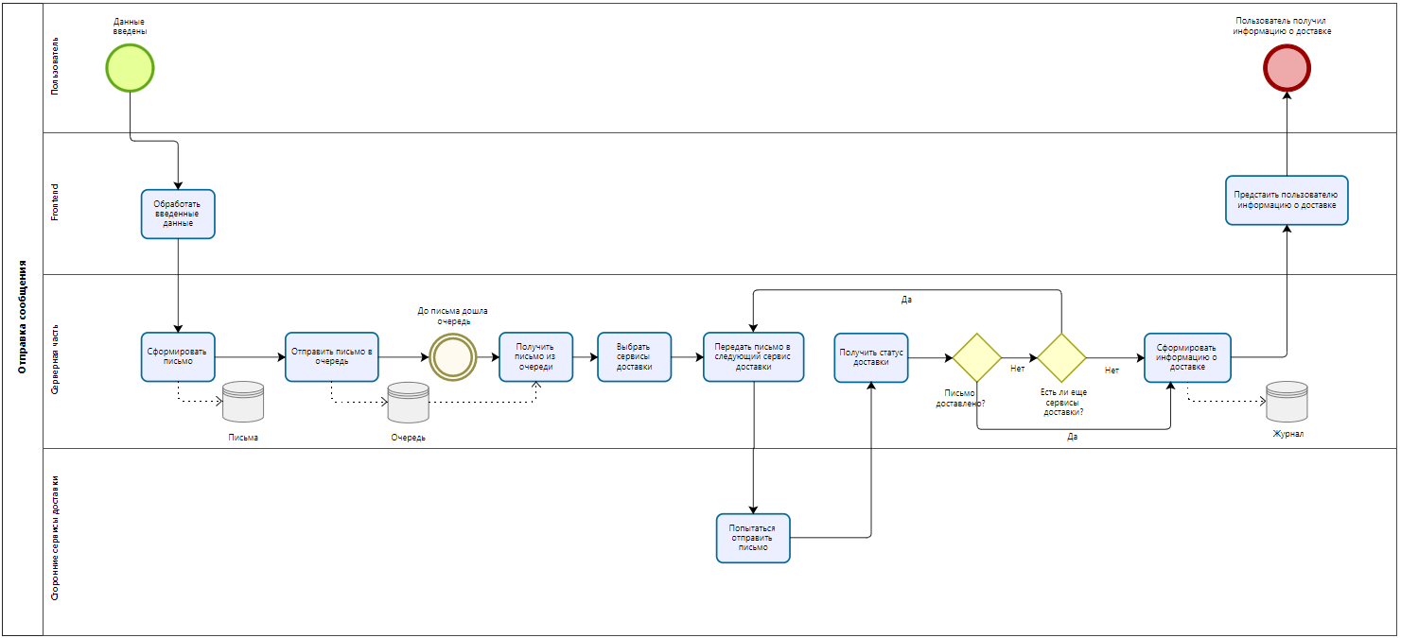

Рис. 1. Диаграмма BPMN